Ледяная мать / Bába z ledu
Ханне 67 лет. Она — душа большой семьи, в которой есть традиция: раз в неделю дети и взрослые собираются за большим столом на ужин. Муж Ханны умер несколько лет назад, и дом, заботы о детях и внуках легли на её плечи. У героини случаются бытовые трудности, но дети слишком заняты собой, им не до материнских проблем.
Однажды во время прогулки с внуком она обнаруживает в ледяной реке человека, который не может выбраться из воды, и спасает его. Благодаря случайному знакомству её жизнь резко меняется. Ханна влюбляется в нового друга, но сыновья против. Однако мать семейства уже не в том возрасте, когда её может что-то остановить.

год | 2017
страна | Чехия, Франция, Словакия
режиссер | Богдан Слама
время | 106 мин. / 01:46
16+

Трейлер: https://www.youtube.com/watch?v=t3NJo0OZk0g

Чертовщина / Čertoviny
Безалаберные черти Попелаке и Угелаке в суматохе опрокинули котёл с душой грешника, которая сбежала, воспользовавшись ситуацией. Люцифер пришёл в ярость и потребовал от непутёвых друзей отправиться в мир людей и каждому принести в ад по душе грешника взамен.
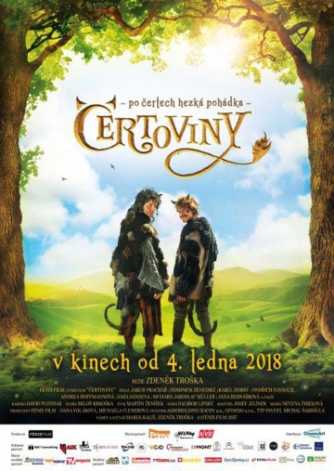

год | 2018
страна | Чехия
режиссер | Зденек Трошка

Босиком / Po strništi bos
Во время немецкой оккупации семья Эды вынуждена переехать из Праги в деревню. Место, куда мальчик приезжал только на каникулы, становится его новым домом. Городская семья должна приспособиться к новой обстановке и совместной жизни с тётей и её близкими, среди которых и строгий дедушка. Перед Эдой стоит нелёгкая задача: найти и удержать своё место в компании деревенских мальчиков, чьи взгляды на мир кардинально отличаются.
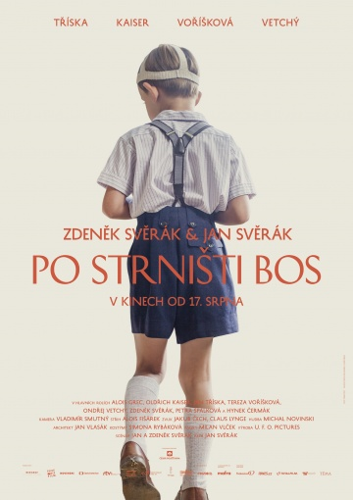
год | 2017
страна | Чехия, Словакия, Дания
режиссер | Ян Сверак
время | 111 мин. / 01:51
16+

Трейлер: https://www.youtube.com/watch?v=2hwO7UJZQgY
Насекомые / Hmyz
Труппа начинающих актеров репетирует пьесу «Из жизни насекомых», постепенно превращаясь в ее персонажей.
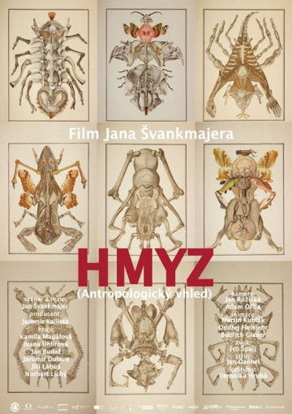

год | 2018
страна | Чехия, Словакия
режиссер | Ян Шванкмайер
время | 98 мин. / 01:38
16+

Трейлер: https://www.youtube.com/watch?v=JtssYUg_qGE

